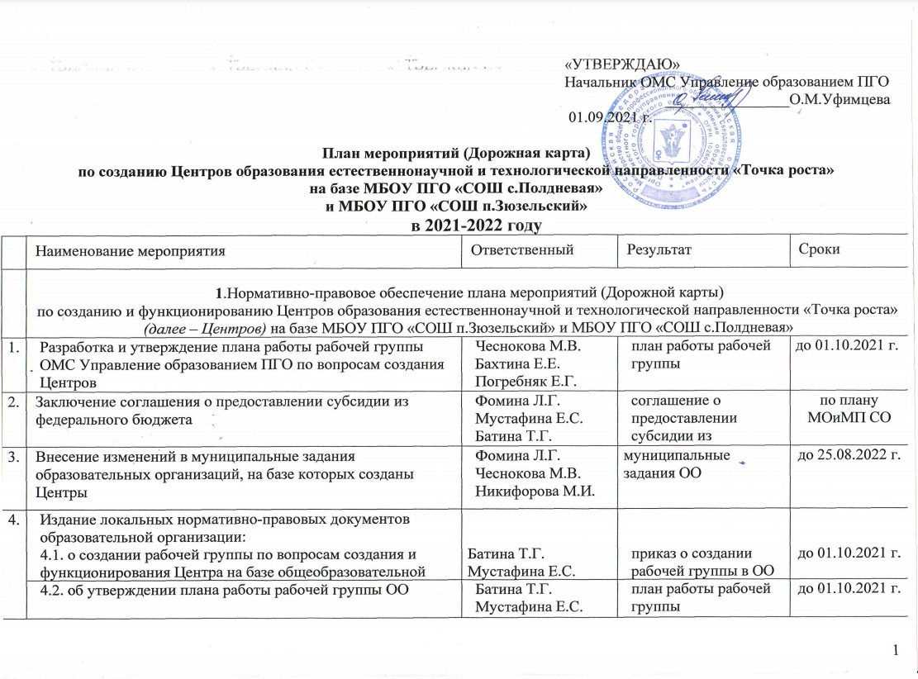«УТВЕРЖДАЮ»

Начальник ОМС Управление образованием ПГО

________________О.М.Уфимцева

01.09.2021 г.

План мероприятий (Дорожная карта)

по созданию Центров образования естественнонаучной и технологической направленности «Точка роста»

на базе МБОУ ПГО «СОШ с.Полдневая»

и МБОУ ПГО «СОШ п.Зюзельский»

в 2021-2022 году

|  |  |  |  |  |
| --- | --- | --- | --- | --- |
|  | Наименование мероприятия | Ответственный | Результат | Сроки |
|  | 1.Нормативно-правовое обеспечение плана мероприятий (Дорожной карты)  по созданию и функционированию Центров образования естественнонаучной и технологической направленности «Точка роста» *(далее – Центров)* на базе МБОУ ПГО «СОШ п.Зюзельский» и МБОУ ПГО «СОШ с.Полдневая» | | | |
|  | Разработка и утверждение плана работы рабочей группы ОМС Управление образованием ПГО по вопросам создания Центров | Чеснокова М.В.  Бахтина Е.Е.  Погребняк Е.Г. | план работы рабочей группы | до 01.10.2021 г. |
|  | Заключение соглашения о предоставлении субсидии из федерального бюджета | Фомина Л.Г.  Мустафина Е.С.  Батина Т.Г. | соглашение о предоставлении субсидии из федерального бюджета | по плану МОиМП СО |
|  | Внесение изменений в муниципальные задания образовательных организаций, на базе которых созданы Центры | Фомина Л.Г.  Чеснокова М.В.  Никифорова М.И. | муниципальные задания ОО | до 25.08.2022 г. |
|  | Издание локальных нормативно­-правовых документов образовательной организации:  4.1. о создании рабочей группы по вопросам создания и функционирования Центра на базе общеобразовательной организации | Батина Т.Г.  Мустафина Е.С. | приказ о создании рабочей группы в ОО | до 01.10.2021 г. |
| 4.2. об утверждении плана работы рабочей группы ОО | Батина Т.Г.  Мустафина Е.С. | план работы рабочей группы | до 01.10.2021 г. |
| 4.3 о назначении руководителя Центра | Батина Т.Г.  Мустафина Е.С. | приказ о назначении руководителя Центра | до 01.12.2021 г. |
| 4.4. об утверждении штатного расписания Центра | Батина Т.Г.  Мустафина Е.С.  *Чеснокова М.В.*  *Фомина Л.Г.* | штатное расписание Центра | до 01.12.2021 г. |
| 4.5 об утверждении положения о деятельности Центра | Батина Т.Г.  Мустафина Е.С.  *Чеснокова М.В.*  *Прилукова А.С.* | положение о деятельности Центра | до 01.12.2021 г. |
| 4.6 об утверждении должностных инструкций сотрудников центра | Батина Т.Г.  Мустафина Е.С.  *Чеснокова М.В.*  *Прилукова А.С.* | должностные инструкции сотрудников центра | до 01.12.2021 г. |
| 4.7 об утверждении учебных планов образовательной организации и Центра | Батина Т.Г.  Мустафина Е.С.  *Чеснокова М.В.*  *Исмагилова С.*Н. | учебные планы ОО и Центра | до 01.12.2021 г. |
| 4.8 об утверждении программ дополнительного образования и внеурочной деятельности | Батина Т.Г.  Мустафина Е.С.  *Исмагилова С.Н.*  *Никифорова М.И.* | Программы дополнительного образования,  Программы внеурочной деятельности | до 01.04.2022 г. |
| 4.9 о внесении изменений в Основную образовательную программу образовательной организации | Батина Т.Г.  Мустафина Е.С.  *Чеснокова М.В.* | ООП ОО | до 01.06.2022 г. |
| 4.10 о внесении изменений в Устав образовательной организации | Батина Т.Г.  Мустафина Е.С.  *Прилукова А.С.* | Устав ОО | до 01.04.2022 г. |
| 4.11 об утверждении плана повышения квалификации педагогических работников и сотрудников Центра по программам, реализуемым федеральным оператором | Батина Т.Г.  Мустафина Е.С.  *Исмагилова С.Н.* | План повышения квалификации педагогических работников и сотрудников Центра | до 01.12.2021 г. |
| 4.12 соглашения о сетевом взаимодействии Центра и образовательных организаций ПГО при реализации программ основного общего образования | Батина Т.Г.  Мустафина Е.С.  *Чеснокова М.В.* | соглашения с ОО ПГО о сетевом взаимодействии Центра и образовательных организаций ПГО | до 01.06.2022 г. |
| 4.13. об утверждении дорожной карты по созданию и функционированию Центра организации | Батина Т.Г.  Мустафина Е.С.  *Бахтина Е.Е.*  *Чеснокова М.В.* | дорожная карта ОО по созданию и функционированию Центра | до 01.10.2021 г. |
| 4.14 об утверждении графика работы Центра, расписания занятий на 2022-2023 учебный год | Батина Т.Г.  Мустафина Е.С.  *Исмагилова С.Н.*  *Никифорова М.И.* | График работы, расписание | до 01.06.2022 г |
| 4.15 об утверждении дизайн - проекта и проекта зонирования  Центра на базе общеобразовательной организации | Батина Т.Г.  Мустафина Е.С. *Бахтина Е.Е.* | дизайн - проект и проект зонирования  Центра | до 01.12.2021 г. |
| 4.16 проектно-сметная документация на создание Центра на базе общеобразовательной организации | Батина Т.Г.  Мустафина Е.С.  *Бахтина Е.Е.*  *Фомина Л.Г.* | проектно-сметная документация на создание Центра |  |
| 4.17 об утверждении плана –графика ремонтно-строительных работ по созданию Центра | Батина Т.Г.  Мустафина Е.С.  *Бахтина Е.Е.* | план –график ремонтно-строительных работ по созданию Центра |  |
| 4.18 об утверждении перечня и плана-графика закупок оборудования и мебели для Центра | Батина Т.Г.  Мустафина Е.С.  *Бахтина Е.Е.*  *Фомина Л.Г.*  *Исмагилова С.Н.* | Перечень оборудования Центра  План закупок |  |
| 4.19 извещение о проведении закупок, работ, услуг для создания Центра | Батина Т.Г.  Мустафина Е.С.  *Бахтина Е.Е.*  *Фомина Л.Г.* | извещение о проведении закупок, работ, услуг для создания Центра |  |
|  | 2. Материально-техническое обеспечение плана мероприятий (Дорожной карты)  по созданию и функционированию Центров образования естественнонаучной и технологической направленности «Точка роста» на базе на базе МБОУ ПГО «СОШ п.Зюзельский» и МБОУ ПГО «СОШ с.Полдневая» | | | |
|  | Подготовка помещений Центра в соответствии с дизайн – проектом и проектом зонирования Центра, проектно-сметной документацией, планом –графиком ремонтно-строительных работ | Батина Т.Г.  Мустафина Е.С.  *Бахтина Е.Е.* | Наличие всех необходимых помещений в Центрах | до 01.08.2022г. |
|  | Приобретение оборудования и мебели для Центра в соответствии с утвержденным перечнем | Батина Т.Г.  Мустафина Е.С.  *Фомина Л.Г.*  *Бахтина Е.Е.* | наличие оборудования и мебели для Центра | до 15.07.2022г. |
|  | Установка в помещениях Центра учебного оборудования и мебели | Батина Т.Г.  Мустафина Е.С.  *Бахтина Е.Е.* | размещение оборудования и мебели | до  01.08.2022 г. |
|  | 3. Кадровое обеспечение плана мероприятий (Дорожной карты)  по созданию и функционированию Центров образования естественнонаучной и технологической направленности «Точка роста» на базе МБОУ ПГО «СОШ п.Зюзельский» и МБОУ ПГО «СОШ с.Полдневая» | | | |
|  | Комплектование Центра педагогическими работниками и сотрудниками в соответствии с утвержденным штатным расписанием | Батина Т.Г.  Мустафина Е.С.  *Чеснокова М.В.* | Штат сотрудников центра | до  01.04.2022 г. |
|  | Повышение квалификации педагогических работников и сотрудников Центра в соответствии с планом | Батина Т.Г.  Мустафина Е.С.  *Исмагилова С.Н.* | повышение квалификации пед.работников и сотрудников Центра | до  15.08.2022 г. |
|  | 4. Методическое обеспечение плана мероприятий (Дорожной карты)  по созданию и функционированию Центров образования естественнонаучной и технологической направленности «Точка роста» на базе МБОУ ПГО МБОУ ПГО «СОШ п.Зюзельский» и МБОУ ПГО «СОШ с.Полдневая» | | | |
|  | Консультирование по формированию учебных планов образовательной организации и Центра в соответствии с Методическими рекомендациями, утвержденными Минпросвещения РФ от 17 декабря 2019 г. № Р-133 | Чеснокова М.В.  Исмагилова С.Н. | Учебные планы урочной и внеурочной деятельности, дополнительного образования | до  01.11.2021 г. и по мере необходимости |
|  | Консультирование по вопросам разработки нормативно-правовых актов | Прилукова А.С.  Чеснокова М.В. | Нормативно-правовая база ОО | до  01.11.2021 г. и по мере необходимости |
|  | Консультирование по вопросам финансовой деятельности при создании центров | Фомина Л.Г.  Погребняк Е.Г. | Финансовые документы | до  01.02.2022 г. и по мере необходимости |
|  | Консультирование по вопросам проведения закупок, аукционов строительных работ | Фомина Л.Г.  Погребняк Е.Г.  Бахтина Е.Е. | Проведение закупок, ремонтных работ | до  01.02.2022 г. и по мере необходимости |
|  | Консультирование по разработке программ в соответствии с учебными планами урочной и внеурочной деятельности, дополнительного образования | Исмагилова С.Н.  Никифорова М.И. | рабочие программы учителей, педагогов дополнительного образования | до  01.11.2021 г. и по мере необходимости |
|  | Консультирование по разработке графика работы Центра, составлению расписания занятий | Чеснокова М.В.  Исмагилова С.Н | График работы, расписание занятий Центра | до  01.04.2022 г. и по мере необходимости |
|  | Сертификация программ дополнительного образования в рамках ПФДО | Батина Т.Г.  Мустафина Е.С.  *Никифорова М.И.* | Сертификация программ педагогов дополнительного образования | до  01.07.2022 г. |
|  | 5. Финансовое обеспечение плана мероприятий (Дорожной карты)  по созданию и функционированию Центров образования естественнонаучной и технологической направленности «Точка роста» на базе МБОУ ПГО МБОУ ПГО «СОШ п.Зюзельский» и МБОУ ПГО «СОШ с.Полдневая» | | | |
|  | Калькуляция расходов для создания и функционирования Центра | Батина Т.Г.  Мустафина Е.С.  *Фомина Л.Г.* | Калькуляция расходов для создания и функционирования Центра | до 01.03.2021 г. |
|  | Привлечение средств из иных источников на создание и функционирование Центра на базе общеобразовательной организации | Батина Т.Г.  Мустафина Е.С. | Финансирование мероприятий дорожной карты | В течение всего периода |
|  | Внесение изменений Финансовым Управлением ПГО в сводную бюджетную ведомость | Фомина Л.Г.  Погребняк Е.Г. | сводная бюджетная ведомость | февраль 2021 г. |
|  | Направление уведомлений в образовательные организации о доведении лимитов | Фомина Л.Г.  Погребняк Е.Г. | Уведомление о доведении лимитов | февраль 2021 г. |
|  | Внесение изменений в планы ФХД на 2021 год и формирование планов ФХД на 2022 год с учетом планируемых работ | Батина Т.Г.  Мустафина Е.С.  *Фомина Л.Г. Погребняк Е.Г.* | планы ФХД на 2021 год и на 2022 год | до 01.12.2021 г. |
|  | 5. Информационно-организационное обеспечение плана мероприятий (Дорожной карты) по созданию и функционированию Центров образования естественнонаучной и технологической направленности «Точка роста» на базе МБОУ ПГО МБОУ ПГО «СОШ п.Зюзельский» и МБОУ ПГО «СОШ с.Полдневая» | | | |
|  | Информирование о ходе создания центров в ПГО, анонс и презентация программ | Никифорова М.И.  Батина Т.Г.  Мустафина Е.С. | Публикации на сайтах Управления образованием и ОО ПГО, в соцсетях, СМИ | ежемесячно |
|  | Создание раздела «Точка роста» на сайте ОО, размещение необходимой информации | Батина Т.Г.  Мустафина Е.С.  *Никифорова М.И.* | Раздел «Точка роста» на сайте ОО | до  01.12.2021 г. |
|  | Выполнение планов работы рабочих групп ОМС Управление образованием ПГО и образовательных организаций, дорожных карт | Чеснокова М.В.  Бахтина Е.Е.  Фомина Л.Г.  Батина Т.Г.  Мустафина Е.С. | Открытие центров | 01.08.2022 г. |
|  | Приемка центров в составе общеобразовательных организаций к НУГ | Батина Т.Г.  Мустафина Е.С. *Бахтина Е.Е.* | Завершение строительных работ, открытие центров | до  01.08.2022 г. |
|  | Организация набора детей, обучающихся по программам Центра, внесение информации в систему ПФДО | Батина Т.Г.  Мустафина Е.С.  *Исмагилова С.Н.*  *Никифорова М.И*. | Набор детей на обучение по программам центров | до 01.07.2022 г. |
|  | Подготовка сценария торжественного открытия Центра | Батина Т.Г.  Мустафина Е.С.  *Никифорова М.И.* | Сценарий торжественного мероприятие открытия Центров | до  01.08.2022 г. |
|  | Торжественное открытие Центра | Батина Т.Г.  Мустафина Е.С. | открытие Центров | 01.09.2022 г. |
|  | 6. Контроль исполнения плана мероприятий (Дорожной карты) по созданию и функционированию Центров образования естественнонаучной и технологической направленности «Точка роста» на базе МБОУ ПГО МБОУ ПГО «СОШ п.Зюзельский» и МБОУ ПГО «СОШ с.Полдневая» | | | |
|  | Мониторинг реализации мероприятий дорожной карты Управления образованием ПГО | Бахтина Е.Е.  Чеснокова М.В.  Фомина Л.Г.  Исмагилова С.Н. | Оперативное принятие решений по исполнению дорожной карты Управления | еженедельно |
|  | Мониторинг реализации мероприятий дорожной карты образовательной организации, плана-графика строительных работ, графика приобретения оборудования и мебели | Батина Т.Г.  Мустафина Е.С.  *Бахтина Е.Е.*  *Чеснокова М.В.*  *Фомина Л.Г.*  *Исмагилова С.Н.* | Оперативное принятие решений по исполнению дорожной карты ОО | еженедельно |
|  | Отчеты по расходованию субсидий на создание и функционирование Центров | Батина Т.Г.  Мустафина Е.С.  *Фомина Л.Г.* | Отчеты по расходованию субсидий на создание и функционирование Центров | По запросам МОиМП СО |
|  | Предоставление данных в мониторинг МОиМП СО :  - курсовая подготовка  - строительство и закупка оборудования  - нормативная база  - информационное сопровождение | Исмагилова С.Н.  Бахтина Е.Е.  Чеснокова М.В.  Чеснокова М.В. |  | ежемесячно |